TV-meubel samenstellen

Gebruikt de onderdelen om dit tv-meubel samen te stellen!

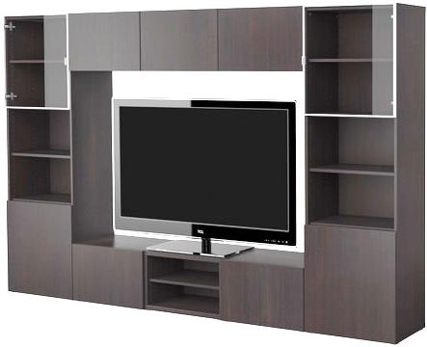

Omschrijving | Artikelnummer | Prijs | Aantal | Subtotaal
Totaalprijs voor dit tv-meubel

